Инструкция по использованию

Важно, чтобы Вы внимательно прочитали эти инструкции и сохранили их для дальнейшего использования.

ПРЕДУПРЕЖДЕНИЯ

Прочтите все инструкции перед первым использованием машины.

ВНИМАНИЕ: ЛЕД НЕ МОЖЕТ ХРАНИТЬСЯ В ХРАНИЛИЩЕ ЛЬДА В ТЕЧЕНИЕ НОЧНОГО ВРЕМЕНИ, ЛЕД БУДЕТ НЕИЗБЕЖНО ТАЯТЬ В ВОДУ И ВЫЛЬЕТСЯ ИЗ МАШИНЫ.

1. В случае подключения к водопроводу, ВНИМАНИЕ: необходимо подключить источник питьевой воды; В случае соединения с водой в бутылках, ВНИМАНИЕ: должна быть питьевая вода в бутылках, и вес бутылки не должна превышать 7,5 кг.
2. Машина предназначена для использования в домашнем хозяйстве и аналогичных применениях, таких как:
- стандартные кухонные зоны в магазинах, офисах и других рабочих помещениях;
- дома
- клиентами в гостиницах, мотелях и других жилых помещениях;
- индустрия общественного питания и аналогичная не розничная торговля.
3. Машина должна использоваться в быту и без препятствий в окружении, с хорошей вентиляцией. Должно быть как минимум 15 см между четырьмя сторонами машины и стеной.
4. При использовании электроприборов необходимо соблюдать основные меры предосторожности, чтобы снизить риск возникновения пожара, поражения электрическим током и травм людей или имущества. Перед использованием любого прибора ознакомьтесь со всеми инструкциями.
5. Не используйте этот или любой другой прибор с поврежденным шнуром.
6. Подключайте только к правильно поляризованным розеткам. Ни один другой прибор не должен быть подключен к той же розетке. Убедитесь, что вилка полностью вставлена ​​в розетку.
7. Не размещайте аппарат и шнур питания рядом с легковоспламеняющимися материалами. Не накрывайте шнур. Не погружайте его в воду.
8. Мы не рекомендуем использовать удлинитель, так как он может перегреться и стать причиной пожара. Если необходимо использовать удлинитель, используйте минимальный размер AWG № 14 и номинальную мощность не менее 1875 Вт.
9. Отключите льдогенератор перед чисткой, ремонтом или обслуживанием.
10. Соблюдайте осторожность, когда прибор используется рядом с детьми.
11. Не используйте ледогенератор на открытом воздухе. Избегайте попадания прямых солнечных лучей и убедитесь, что между задней и боковыми стенками вашего устройства и стеной должно быть не менее 15 сантиметров.
12. Не используйте жидкость, кроме воды, для приготовления льда.
13. Не чистите льдогенератор легковоспламеняющимися моющими средствами. Пары могут стать причиной пожара или взрыва.
14. Не опрокидывайте машину.
15. Если льдогенератор приносят в закрытое помещение зимой, подождите несколько часов, чтобы он прогрелся до комнатной температуры, прежде чем подключать его к источнику питания.
16. Это устройство должно быть надлежащим образом заземлено для вашей безопасности. Шнур питания оснащен трехконтактной вилкой, которая совмещена со стандартными трехконтактными настенными розетками, чтобы минимизировать возможность поражения электрическим током.
17. Подключите прибор к специальной, правильно установленной и заземленной розетке.
18. Пенящиеся материалы внутри являются горючими, которые должны храниться вдали от огня.
19. Запрещается тянуть за кабель, чтобы отсоединить вилку, тянуть за вилку обязательно.

ВАЖНО: Во избежание опасности из-за нестабильности устройство должно быть размещено на ровной поверхности.

ДИАГРАММА СОЕДИНЕНИЯ СТАНДАРТНОЙ МАШИНЫ

Фильтр, водозаборная труба, дренажная труба и ложка являются стандартными для машины.

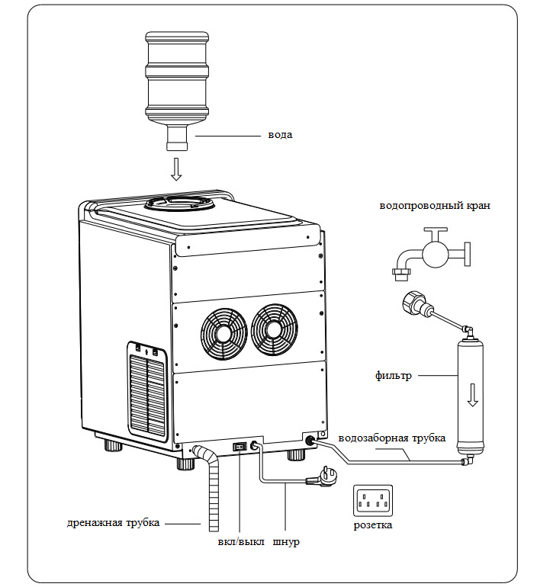
ВНЕШНИЙ ВИД МАШИНЫ С ОБОЗНАЧЕНИЯМИ

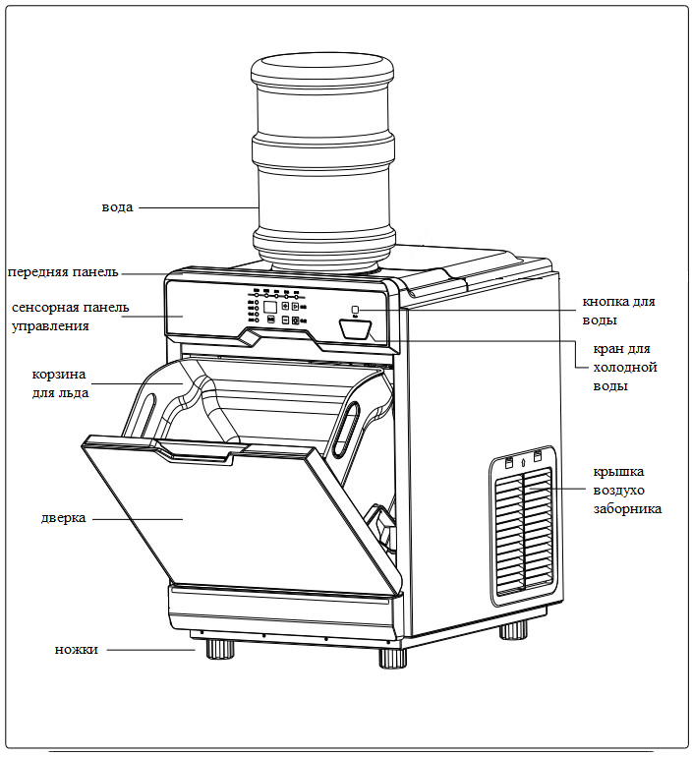

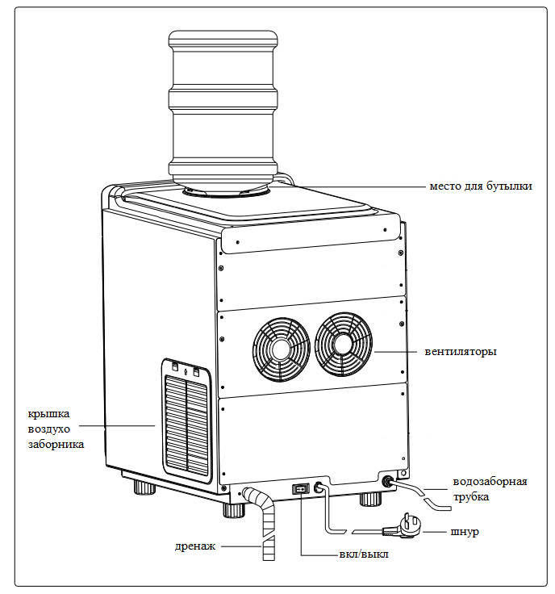

ОПЕРАЦИИ

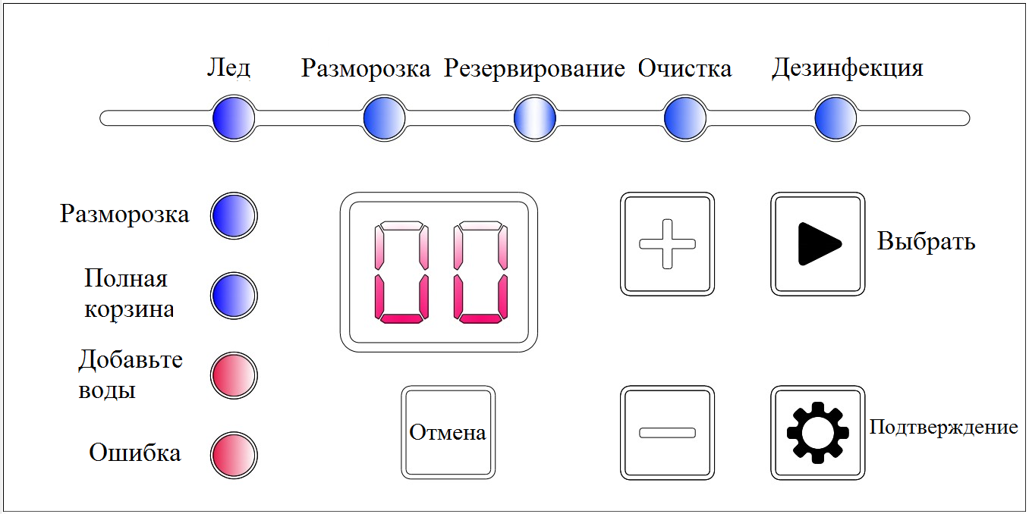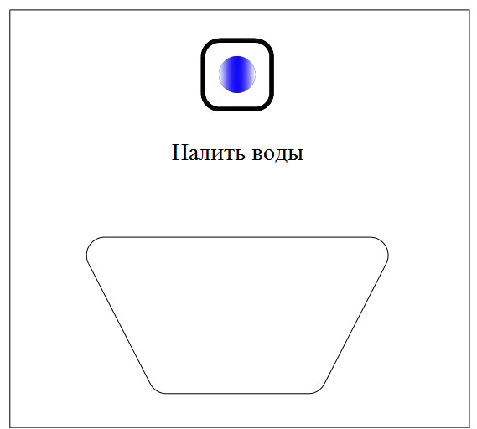

ЭКСПЛУАТАЦИЯ

1. ВКЛЮЧИТЕ: включите красный выключатель ВКЛ / ВЫКЛ на задней панели машины, светодиодный экран и индикатор загорятся на 1 секунду, и зуммер прозвенит один раз. Машина начнет самопроверку уровня воды, если вода недостаточно, чтобы сделать лед, она будет набирать воду и переходить в режим ожидания, показывая «-» на экране.

ПРИМЕЧАНИЕ: ВСЕ КНОПКИ С СЕНСОРНЫМ ЭКРАНОМ БУДУТ НЕДОСТУПНЫ, ЕСЛИ НЕТ ВОДЫ.

2. ФУНКЦИЯ БЫСТРОЕ ВВЕДЕНИЕ:
Выберите функции «ЛЕД», «РАЗМОРОЗКА», «ХРАНЕНИЕ», «ОЧИСТКА» с помощью кнопки ВЫБОР в режиме ожидания, индикатор выбранного режима загорится, и нажмите кнопку ПОДТВЕРДИТЬ, чтобы подтвердить функцию. Выбранная функция будет недействительной, если Кнопка подтверждения не нажата в течение 10 секунд. Нажмите кнопку НАПИТКА на 3 секунды, чтобы выбрать функцию дозатора холодной воды.
3. ИЗГОТОВЛЕНИЕ ЛЬДА: нажмите кнопку ВЫБОР, чтобы выбрать режим создания ЛЬДА, и нажмите кнопку ПОДТВЕРДИТЬ, лампочка загорится и начнет делать лед, покажет сверкающее мерцание «00» в течение 12 секунд, а затем покажет обратный отсчет. Через некоторое время загорится индикатор РАЗМОРОЗКА, и с мерцанием «00» на экране. Кубики льда упадут через 10 секунд и начнут новый цикл.
4. Кнопка «+» / «-»: толщину льда можно регулировать кнопкой «+» / «-».
5. Выберите режим РАЗМОРОЗКА, чтобы кубик льда выпал из испарителя, индикатор размораживания будет включен.
6. ОЧИСТКА: выберите режим очистки в режиме ожидания, индикатор очистки загорится и войдет в режим очистки на 5 минут с обратным отсчетом на экране.
7. РЕЗЕРВИРОВАНИЕ:
1) Резервное время включения питания в режиме ожидания:
Нажмите кнопку «ВЫБОР», чтобы выбрать режим РЕЗЕРВИРОВАНИЕ, индикатор резервирования будет гореть мигающим «01» на экране, отрегулируйте «+» и «-», чтобы зарезервировать время включения (диапазон времени: 01-23h), затем нажмите кнопку ПОДТВЕРДИТЬ ,
2) Резервное время отключения питания во время приготовления льда:
Нажмите кнопку «ВЫБОР», чтобы выбрать режим РЕЗЕРВИРОВАНИЯ, индикатор резервирования будет гореть мигающим «01» на экране, отрегулируйте «+» и «-», чтобы зарезервировать время ВЫКЛ (диапазон времени: 01-23h), затем нажмите кнопку ПОДТВЕРДИТЬ ,
ПРИМЕЧАНИЕ. Если вы выберете функцию бронирования и не нажмете кнопку подтверждения в течение 10 секунд, резервирование будет недействительным.

8. ОТМЕНА:
Длительно нажмите кнопку ОТМЕНА и удерживайте в течение 1 секунды в режиме приготовления льда и в режиме ожидания, что может отменить функцию создания льда и функцию резервирования, сначала отменить функцию резервирования, а затем режим приготовления льда, после чего машина перейдет в режим ожидания.
ПРИМЕЧАНИЕ: компрессор будет вводить время защиты в течение 3 минут, если он введет время защиты, машина должна быть открыта после этого.
9. Налить воды:
1) Водопроводный кран снаружи:
Длительно нажмите кнопку «Питье» на 1 секунду со светлой кнопкой, водопроводный кран выйдет вперед.
2) Питье
Чашка или любой другой контейнер должны опираться на тарелку, из которой вместе с водопроводным краном в течение нескольких минут будет выходить холодная вода.
3) Водопроводный кран внутри
Прикоснитесь к кнопке «Пить», водопроводный кран откатится назад, и индикатор питьевой воды погаснет
РАБОТА
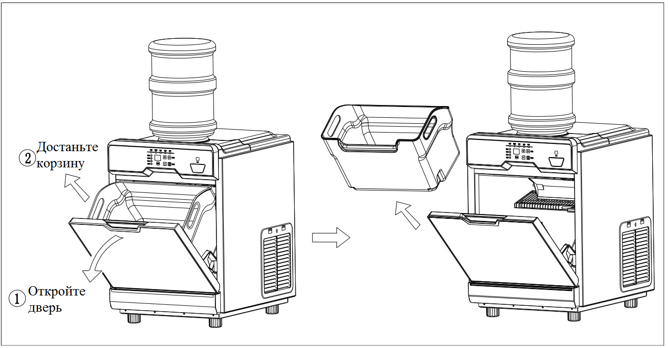
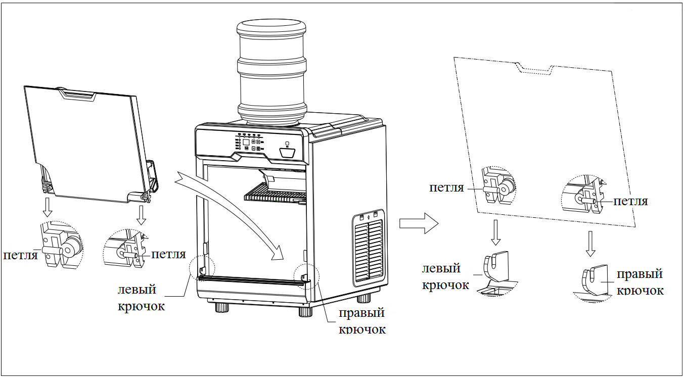
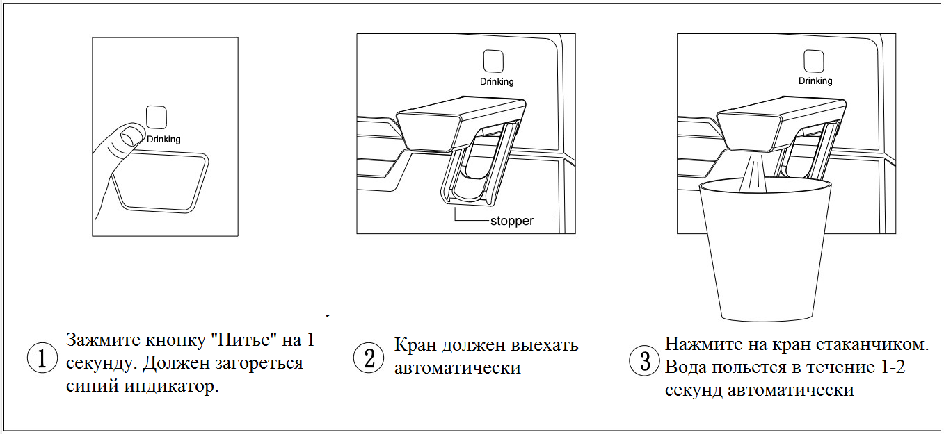
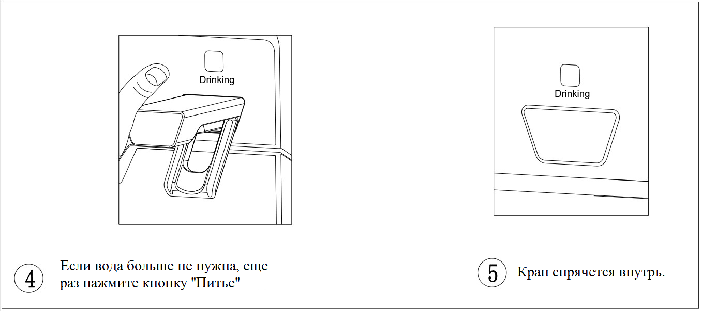
ВОЗМОЖНЫЕ ОШИБКИ
Ошибка и обозначения

Обозначение | Причина
E1 | Недостаточно воды, добавьте воду
E2 | Ошибка при образовании льда
E4 | Корзина полная

ПРИМЕЧАНИЕ. Пока на экране машины отображается этот знак, машина перестанет делать лед, и все кнопки, кроме кнопки питья и отмены, будут недействительными. Если горит индикатор неисправности, нажмите кнопку отмены и удерживайте ее в течение 3 секунд, что поможет аппарату прийти в нормальное состояние, неисправность отключится, и машина перейдет в режим ожидания и отобразит «-» на экране.

УСТАНОВКА
- РАСПАКУЙТЕ МАШИНУ

ПРЕДУПРЕЖДЕНИЕ. Пожалуйста, не допускайте детей и людей с ограничением физических, сенсорных или умственных способностей или отсутствия опыта или знаний к полиэтиленовым пакетам и другим упаковкам, которые могут быть опасными.

ПРИМЕЧАНИЕ. Удалите все внешние и внутренние упаковочные материалы, иначе машина может работать некорректно.

1. Удалите все внешние и внутренние упаковочные материалы. Убедитесь, что в комплект поставки входят совок для льда, впускная труба для воды, фильтр, дренажная труба и корзина для льда. Если какие-либо детали отсутствуют, обратитесь в нашу службу поддержки.
2. Очистите внутреннюю часть теплой водой с мягкой тканью или очистите устройство с помощью функции самоочистки. Перед использованием выньте корзину для льда.

2) МЕСТО УСТАНОВКИ

1. Найдите место для вашего льдогенератора, где оно защищено от прямых солнечных лучей и других источников тепла (например, плита, печь, радиатор). Поставьте льдогенератор на ровную поверхность.
2. Убедитесь, что между задней и боковыми сторонами вашего льдогенератора и стеной есть не менее 15 сантиметров, по крайней мере, 50 см между передней частью и стеной.
3. Подождите один час, пока хладагент успокоится, прежде чем подключать устройство для первоначального использования.
4. Прибор должен быть расположен там, где доступна вилка.
(1) Температура окружающей среды не может быть ниже 3 ℃ или выше 40 ℃, температура окружающей среды будет влиять на время, необходимое для приготовления льда.

5. Машина должна быть установлена ​​в неизменном месте, и вилка может быть подключена непосредственно к розетке.

3) ПОДКЛЮЧЕНИЕ К ЭЛЕКТРИЧЕСТВУ
1. Для машины требуется стандартная электрическая розетка 220–240 В или 110–120 В, и она должна быть заземлена.
2. Предохранитель печатной платы должен быть выше 10А. Если это должно быть заменено, это должен сделать профессионал.
3. Колебания напряжения не должны превышать ± 10%, в противном случае должен быть установлен регулятор.
4. Синий свет внутри машины должен подключать профессионал.

4) ПОДКЛЮЧЕНИЕ ВОДНОЙ И ДРЕНАЖНОЙ ТРУБЫ

ВНИМАНИЕ: машина может подключаться только к источнику питьевой воды, должна быть подключена к фильтру, а давление должно быть 0,1-0,8 МПа, если давление выше 0,8 МПа, следует установить редукционный клапан.
Поскольку вода сливается под действием собственного веса, дренажная труба должна иметь достаточную высоту.
(1) Извлеките заглушку из водозаборной трубы, затем вставьте водопроводную трубу внутрь, вставьте синий зажим в прорезь на разъеме фильтра.
Ниже картинка для справки.
(2) Соедините фильтр с водопроводным краном
Примечание: другой источник воды
A: Если в качестве источника воды используется вода в бочках, поместите бутылку в верхнее гнездо бочки с водой. Не забывайте регулярно пополнять воду.
B: Если в качестве источника воды используется водопроводный кран, просто подсоедините водопроводную трубу к водопроводному крану.

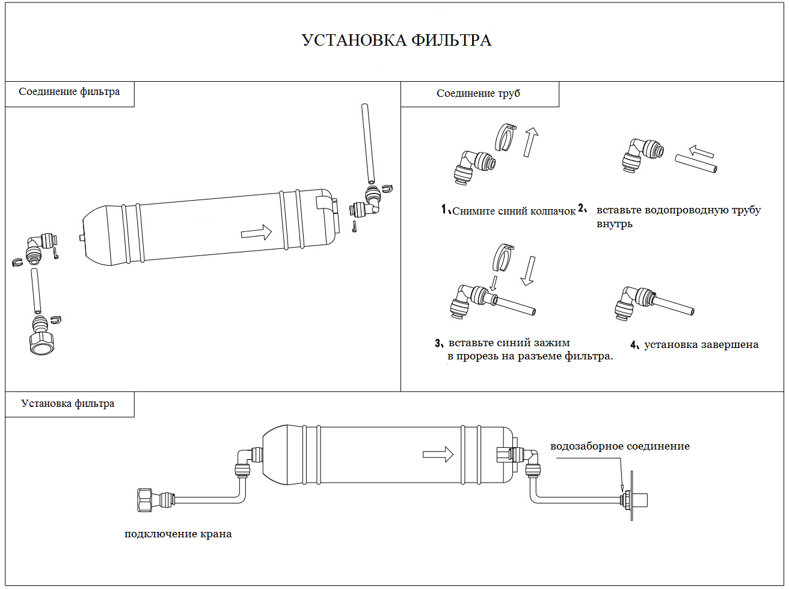

ИНСТРУКЦИЯ ПО ЭКСПЛУАТАЦИИ

ПРЕДУПРЕЖДЕНИЕ:
1. Машина, используется для производства льда и хранения льда, пожалуйста, следуйте приведенным ниже инструкциям:
Пожалуйста, вымойте руки перед тем, как взять лед ложкой.
Пожалуйста, не храните другие вещи внутри бункера, кроме льда внутри.
Пожалуйста, очистите бункер для льда перед использованием машины, сохраняйте чистоту ложки для льда и чистите ее с моющим средством. Закройте дверцу после того, как взяли лед.
2. Каждая машина должна следовать приведенным ниже рекомендациям:
Высокая влажность окружающей среды увеличивает риск коротких замыканий или поражения электрическим током
Не выключайте машину, сначала вытяните кабель.
Эта машина не предназначена для использования лицами (в том числе детьми) с ограниченными физическими, сенсорными или умственными способностями или недостатком опыта или знаний, если только им не был предоставлен контроль или инструкция по использованию машины лицом, ответственным за их безопасность.

РАБОТА
Пожалуйста, подтвердите следующие пункты, чтобы сделать лед успешно:
(1) Откройте кран
(1) (2) Дренажная труба уже подключена к резервуару для сточных вод или к дренажным системам.
(2) вилка вставлена ​​в розетку

ДОЛГОСРОЧНОЕ ХРАНЕНИЕ
(1) Выключите машину и выньте вилку из розетки.
(2) Закройте кран и отсоедините трубку подачи воды.
а. Выньте весь лед, слейте всю воду
б. Очистите емкость для льда и емкость для воды и вытрите насухо сухой тканью.

ОЧИСТКА И ОБСЛУЖИВАНИЕ

1) Очистить весь экстерьер и интерьер
ПРИМЕЧАНИЕ: отключите вилку перед чисткой или обслуживанием
Чтобы машина работала нормально, ежегодно проверяйте и очищайте конденсатор.
Не используйте спирт для чистки стенок машины, это сломает пластиковые материалы.
а) СНАРУЖИ
Чистите снаружи с моющим средством еженедельно
б) Ложка для льда (еженедельно)
Погрузите ложку в моющую воду минимум на 3 минуты
в) Хранение льда (еженедельно)
Откройте дверь и выньте весь лед.
Очистите бункер для льда и стенку с моющим средством, затем ополосните его водой.

Общий анализ неисправностей

1) Нет льда

Проблема | Что проверить | Возможная причина | Как устранить
Машина не работает | Шнур питания | Шнур не включен в розетку | Включите шнур в розетку
Машина не работает | Предохранитель платы | Предохранитель неисправен | Замените предохранитель
Машина не работает | Корзину со льдом | Корзина полная | Опустошите корзину
Машина не работает | Подключение электричества | Нет питания или более низкое напряжение | Обратитесь к поставщику электроэнергии
Машина не работает | Подключение воды | Нет воды, либо давление воды низкое | Проверьте источник воды и ее давление
Машина не работает | Впускной клапан | Впускной клапан сломан | Замените впускной клапан
Машина не работает | Бесконтактный переключатель | Бесконтактный переключатель сломан | Замените бесконтактный переключатель
Компрессор не работает или внезапно перестал работать | Источник питания | Низкое напряжение | Обратитесь к поставщику электроэнергии
Компрессор не работает или внезапно перестал работать | Воздухозаборник | Воздухозаборник перегружен | Убедитесь, что расстояние от объектов не менее 15см
Компрессор не работает или внезапно перестал работать | Конденсатор | Накопилось слишком много пыли | Почистите конденсатор
Компрессор не работает или внезапно перестал работать | Хладоагент | Произошла утечка | Свяжитесь со службой сервиса
Компрессор не работает или внезапно перестал работать | Компрессор | Connection wire is broken off | Свяжитесь со службой сервиса
Утечка воды | Водозабор | Вход воды ослаблен | Затяните трубу водозабора
Утечка воды | Входная или выходная труба | Входная или выходная труба повреждена | Замените трубу

2) Более низкая производственная мощность

Проблема | Что проверить | Возможная причина | Как устранить
Слишком много времени занимает производство льда | Давление воды | Низкое давление воды | Проверьте источник воды
Слишком много времени занимает производство льда | Температура воды | Высокая температура воды | Перейдите на источник воды с более низкой температурой
Слишком много времени занимает производство льда | Температура окружающей среды | Температура окружающей среды слишком высокая | Перейдите в место с более низкой температурой
Слишком много времени занимает производство льда | Хладоагент | Произошла утечка | Свяжитесь со службой сервиса
Производительность кубиков льда низкая, а кубик льда слишком тонкий | Конденсатор | Слишком много пыли вызывает плохую вентиляцию | Почистите конденсатор
 | Насос воды | Насос воды сломан | Замените насос воды
 | Температура окружающей среды | Ambient temperature is relative high | Change to a place of lower temperature
 | Воздухозаборник | Воздухозаборник перегружен | Убедитесь, что расстояние от объектов не менее 15см

